Альбрехт Рисслер. Язык композиции
Немецкий фотограф Альбрехт Рисслер, преподаватель в Университете прикладных наук г. Майнца и автор нескольких книг, посвященных искусству композиции, легко и понятно на практических примерах рассказывает о тонкостях построения кадра. Его книга будет интересна как начинающим, так и более опытным фотографам, желающим создавать оригинальные, удачные и выразительные снимки.
Альбрехт Рисслер. Язык композиции. Создаем выразительные фотографии. – М.: Манн, Иванов и Фербер, 2017. – 192 с.
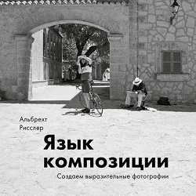
Купить цифровую книгу в ЛитРес, бумажную книгу в Ozon или Лабиринте

Зачем компоновать снимок?
Композиция — это объединение отдельных элементов в единое целое. В визуальных искусствах графические элементы взаимодействуют так же, как ноты, ритм, перекличка инструментов в музыке. Скульпторы, архитекторы и градостроители работают с трехмерными компонентами, а в рисовании, живописи, графическом дизайне и фотографии приходится размещать плоские элементы в пределах заранее определенного пространства изображения. В большинстве случаев это прямоугольник со всеми важными составляющими сюжета.

Область изображения
Сумеет ли фотограф очаровать зрителя или оставит равнодушным, определяется многими элементами, и в первую очередь форматом изображения, или соотношением сторон. Это ключевой фактор, определяющий качество фотографии. Естественному углу поля зрения человека больше всего соответствует формат 16:9. Изображения с квадратным форматом, наоборот, весьма расслабленные.
Применение золотого сечения в композиции делает внешние границы изображения, расположенные внутри него объекты и их относительные размеры естественно гармоничными. Многие фотокамеры позволяют наложить на изображение в видоискателе или на экране сетку, помогающую в компоновке изображения. Точки пересечения горизонтальных и вертикальных линий, образующие сетку из девяти полей, приблизительно соответствуют золотому сечению. Правило третей облегчает создание гармоничного визуального равновесия (рис. 1).
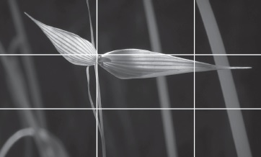
Рис. 1. Золотое сечение

Диагонали
Диагональные линии при компоновке фотографий можно использовать для создания резкого контраста между изображением и прямоугольной формой изображения (рис. 2). Постарайтесь избегать выравнивания видимого контура объекта параллельно вертикальной и горизонтальной границам изображения. Например, композиция фотографии, изображающей дом с углового ракурса, намного более привлекательна, чем эта же фотография, сделанная «в лоб». Нередко стоит изменить точку съемки, чтобы наиболее важные контуры объекта шли под углом к краям изображения.
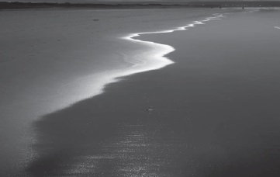
Рис. 2. Диагональная линия границы между песком и водой
Практика чтения слева направо играет не последнюю роль. Поскольку глаз привык собирать информацию слева направо, то изображение, повторяющее это движение, создает ощущение визуального комфорта. Вспомните фотографии или иллюстрации на обложках книг: если дизайнер хочет вызвать позитивную реакцию, то использует восходящую диагональ, если наоборот — нисходящую (рис. 3).
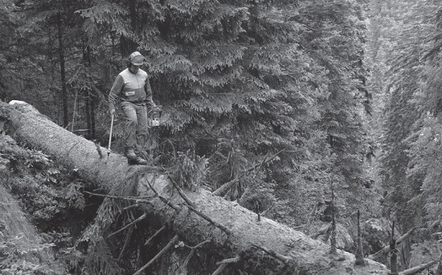
Рис. 3. Нисходящая диагональ создает негативную реакцию

Перспективы
Для имитации глубины пространства на плоскости существует множество методов. Следующее фото интересно не только смещенной от центра перспективой, но и тем, что ключевые точки в изображении ведут зрителя от одного фотографа к другому, а затем к пешеходу в верхнем углу (рис. 4).
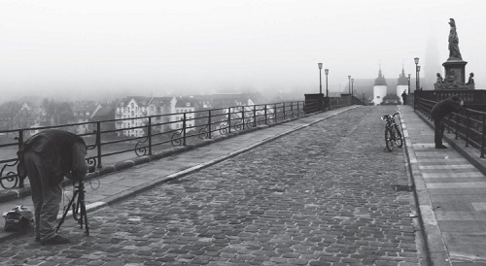
Рис. 4. Перспектива, смещенная от центра
Чем ближе вы к растениям или животным, тем лучше отображаете контакт с ними (рис. 5). Если есть такая возможность, я настоятельно рекомендую купить камеру с поворотным экраном. Вы удивитесь, сколько фотографических перспектив откроется перед вами.
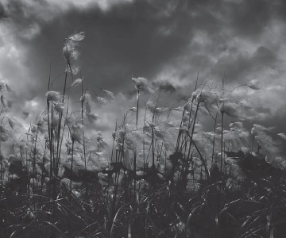
Рис. 5. Покрытый росой альпийский хлопка на леднике Алеч в Швейцарии

Решетки
В истории искусств есть примеры изображений с сетчатой или решетчатой структурой в основе композиции. Фотографии из немецкого города Неккаргемюнде иллюстрируют эффект влияния формальной решетки на композицию: левое фото как будто снято с воздуха, а правое, разделенное деревьями, определяет точку съемки фотографа (рис. 6).
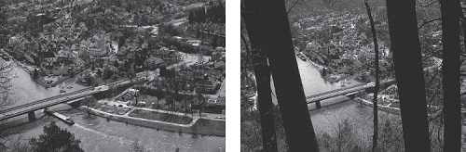
Рис. 6. Препятствия в поле зрения
Особенно ценный совет для студентов, приступающих к учебе: в портфолио должно быть единообразие. Выберите какую-нибудь сферу или тему, чтобы доказать свое умение сосредотачиваться на чем-то одном длительное время.

Кадрирование
Нетрадиционные или экстремальные техники кадрирования, как и многие другие художественные идеи, пришли на Запад из Японии. Можно сказать, что объекты съемки на фото с экстремальным кадрированием присутствуют на снимке не полностью. Они как будто выходят из области изображения или входят в нее, и на первый взгляд делают кадр как будто случайным (рис. 7).
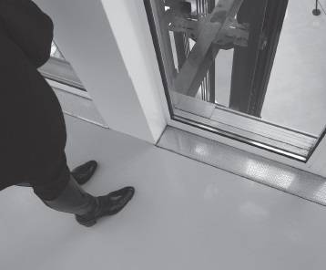
Рис. 7. Экстремальное кадрирование
Каждый фотограф знаком с очарованием съемки симметричных объектов (рис. 8). Но будьте осторожны! Безупречная симметрия, изображение за изображением, может быстро наскучить. Фотографии с асимметричными деталями гораздо более интересны. Асимметрия бросает вызов балансу и равновесию. Без нее не обойтись, особенно если мы хотим придать весомости выбранным объектам (рис. 9).
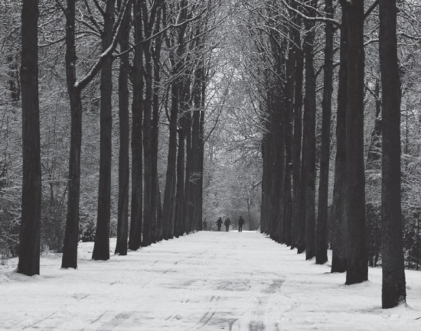
Рис. 8. Симметрия лип в саду Палатинат Шветцингенского дворца слегка смещена неровным ритмом стволов и ветвей
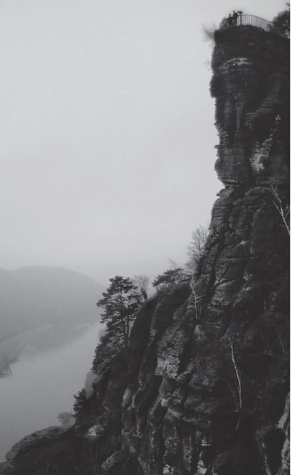
Рис. 9. Несимметричный скалистый утес в Саксонской Швейцарии отодвинут в сторону, чтобы открыть обзор вниз, на долину Эльбы
Одно из правил композиции и восприятия, заимствованное из психологии, гласит, что объект или фигура могут быть распознаны, только если идентифицируются как отличный от фона элемент. Увлеченные композицией фотографы особенно ценят объекты съемки, богатые связями фигура/фон (рис. 10).
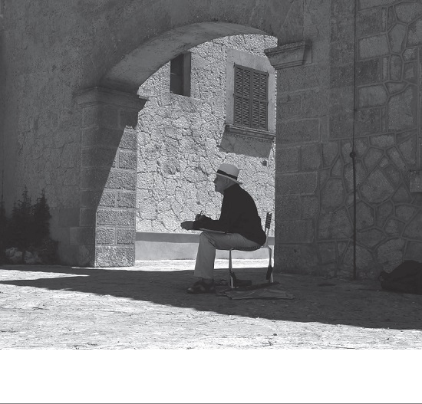
Рис. 10. Художник в монастыре на острове Майорка. Фигура художника на светлом фоне стены придает изображению узнаваемый контекст

Контраст
Сочетание противоположностей выливается в гармоничную композицию. Фотография — не весы, которым для баланса требуются чаши одинакового веса. Сделанный со вкусом снимок может быть результатом комбинации элементов, которые отличаются друг от друга по ширине, длине, форме, ориентации, текстуре, интервалам или яркости (рис. 11).
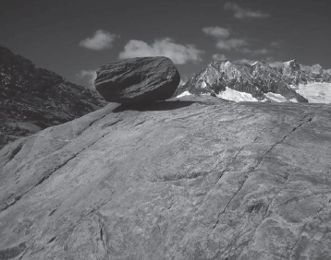
Рис. 11. Темный валун, оставленный тающим ледником Алеч на поверхности скалы, создает контраст

Светотень
Все знают о положительной роли света. Лев Толстой выразил это кратко: «Все разнообразие, вся прелесть, вся красота этой жизни слагаются из тени и света» (рис. 12).
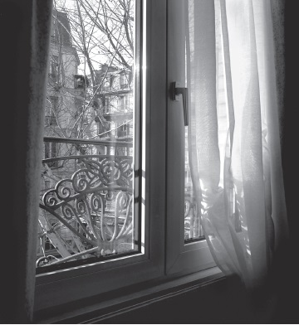
Рис. 12. Свет и тень

Резкость и размытие
Резкая фотография не станет идеальной только из-за своей резкости, как и размытое фото произведением искусства только из-за искажения. Другими словами, размытие — прекрасный инструмент, если поддерживает сюжет изображения. Фотография гончара — отличный пример (рис. 13). Чтобы придать форму сосудам на гончарном круге, необходимы крепкие руки. Таким образом, быстро вращающийся кусок глины становится гармоничным объектом. Размытие гончарного круга здесь вмещает в себя весь требуемый смысл.
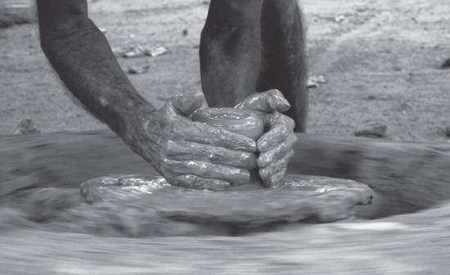
Рис. 13. Размытие придает гармонию, подчеркивая крепость рук гончара
Во многих фотокамерах есть режимы съемки, разработанные для различных специфических ситуаций, таких как быстро движущиеся объекты (например, спорт, дети и т. д.). Ручной режим съемки (М) позволяет вам задать значения диафрагмы и экспозиции и добавить размытие в изображения.

Текстура
Идентификация и выделение текстур на фоне обилия оптических образов —одна из самых приятных задач для фотографа. Мы часто не осознаем красоту текстуры или узора, пока не посмотрим в видоискатель, на экран фотокамеры или позднее — на экран монитора (рис. 14).
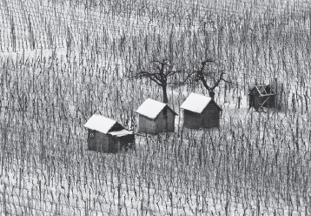
Рис. 14. Ряды лоз в районе Бадишен Бергштрассе (Германия) своеобразно контрастируют со строениями и изящными деревьями
Проверьте, есть ли режим макросъемки у вашей фотокамеры и объектива. Если есть, используйте их возможности, чтобы исследовать мир, недоступный невооруженному глазу (рис. 15). Угрожающие позы гусениц сняты с помощью макрообъектива. Некоторые детали просматривались уже на дисплее фотокамеры, но поразительная сложность приспособленных для ползания тел личинок мотыльков стала видна только после рассмотрения изображений на компьютере.
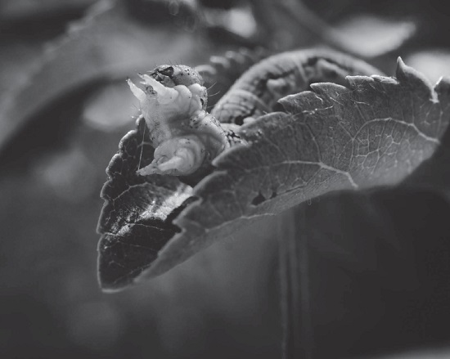
Рис. 15. Снимок с помощью макрообъектива

Правильный момент
Фотографу нужен инстинкт охотника —такой, как у некоторых их излюбленных моделей. Удача в охоте на мышь или птицу зависит от терпения. Это качество необходимо и фотографу, ведь нередко приходится поджидать подходящий момент. Именно с таким настроем я фотографировал одомашненного зверя (рис. 16).
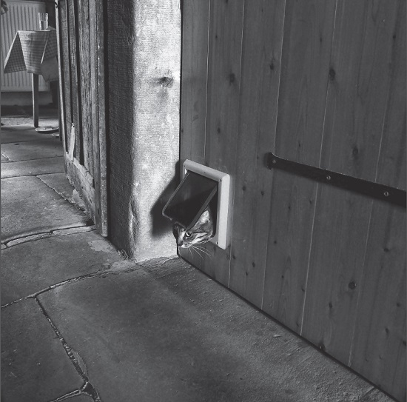
Рис. 16. Поймайте момент

